Приложение клиент-сервер (TCP)
(1) Приложение клиента
1.1) Создать консольное приложение .NET Framework
1.2) В классе Program завести переменную в которой будем хранить порт
1.3) В методе main считать имя пользователя:
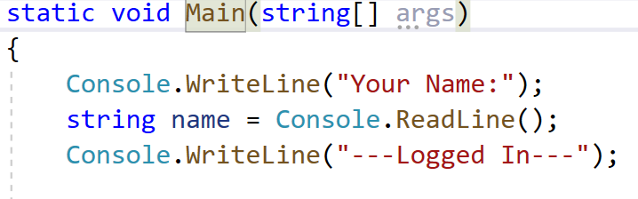
1.4) Создаем соединение с сервером. (Внутри блока try {…} catch(Exception e) {…} в методе Main()) Для тестирования на одном компьютере в первый параметр помещаем строку «127.0.0.1». Если клиент и сервер на разных компьютерах, то в первый параметр TcpClient подставить возвращаемое значение GetLocalIPAddress() с компьютера сервера. (метод GetLocalIPAddress() будет приведен позднее)
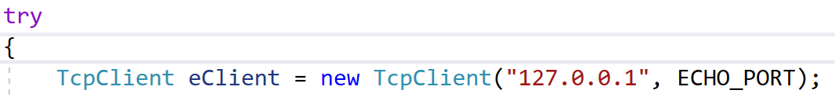
1.5) Создаем классы потоков
1.6) Отправляем имя пользователя на сервер. Обратите внимание на работу с кодировкой. По сети отправляются данные в виде массива байтов (byte[]). Если потребуется отправить по сети какой либо класс, то можно воспользоваться BinaryFormatter для сериализации/десериализации.
https://docs.microsoft.com/ru-ru/dotnet/api/system.runtime.serialization.formatters.binary.binaryformatter?view=net-6.0
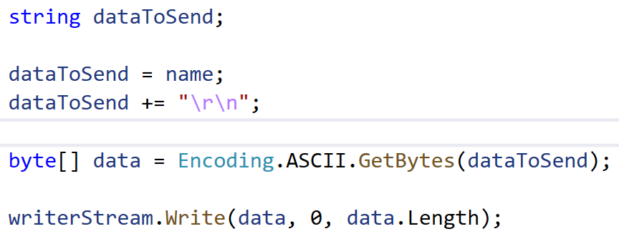

1.7) Отправляем введенное в консоли сообщение пользователя на сервер. Считываем ответ от сервера. Если отправлена команда QUIT, то выйти из приложения. Данные операции проделываются внутри цикла while(true) {…}
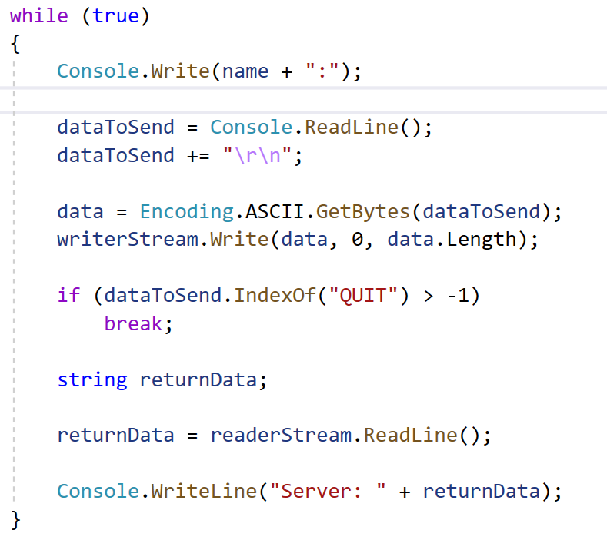
1.8) После цикла while(true) {…} закрываем соединение. Если возникнут какие-либо ошибки – выводим на консоль в блоке catch() {…}
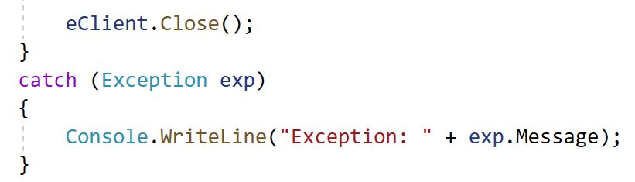
(2) Приложение сервера
2.1) Создать (В ОТДЕЛЬНОМ ОКНЕ!) консольное приложение .NET Framework
2.2) Добавляем в проект новый класс ClientHandler в отдельном cs-файле.
2.3) В класс ClientHandler вносим следующие изменения
2.3.1) Создаем сокет для взаимодействия с клиентом на уровне класса
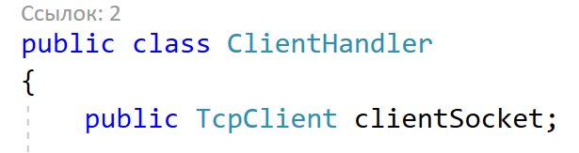
2.3.2) Создаем метод RunClient() внутри класса ClientHandler. Пункты 2.3.2 – 2.3.5) реализуем внутри метода RunClient(). Создаем потоки для считывания и отправки данных по сети
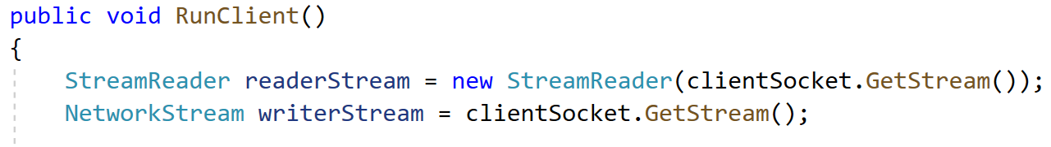
2.3.3) Считываем имя конкретного клиента (он отправлял его нам ранее по сети) и выводим на консоль.
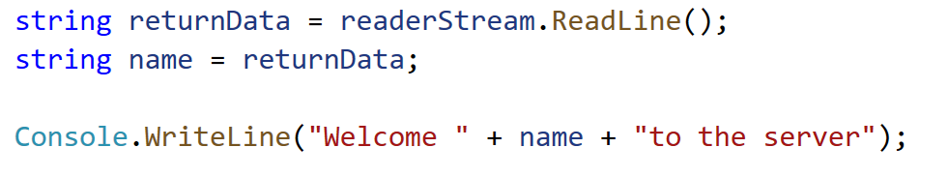
2.3.4) В цикле while(true) {…} считываем данные от клиента. Если клиент прислал сообщение QUIT, то выходим из цикла. Иначе отправляем клиенту то же сообщение, которое он прислал на сервер.
Примечание. Обратите внимание на работу с кодировкой. По сети отправляются данные в виде массива байтов (byte[])
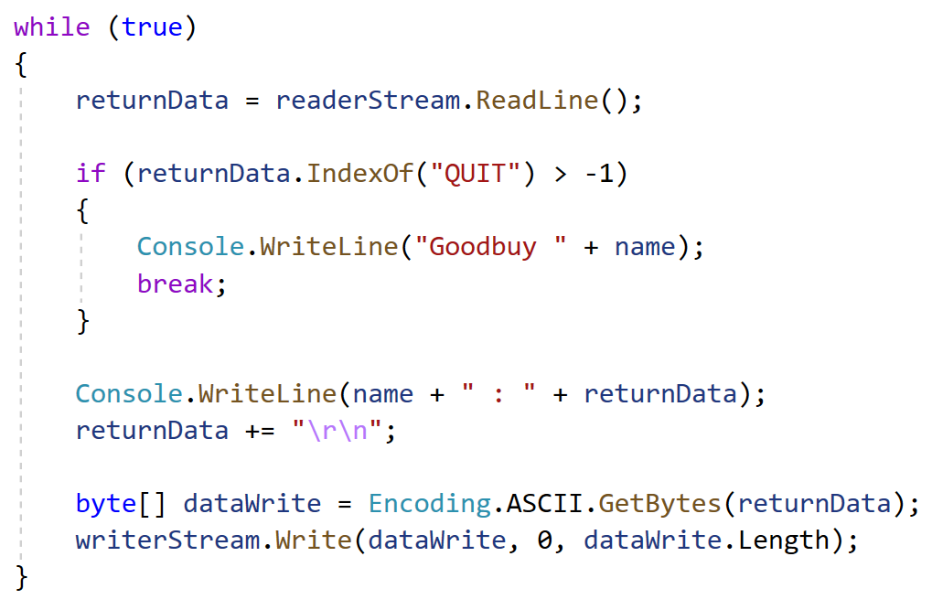
2.3.5) Закрываем сокет клиента:
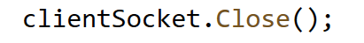
2.4.1) на уровне класса Program заводим статическую переменную
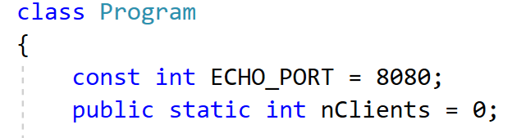
2.4.2) В классе Program cвязываем сервер с локальным портом
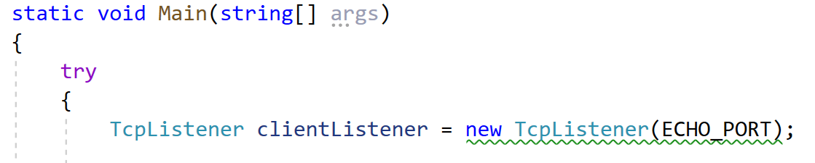
2.4.3) Начинаем слушать
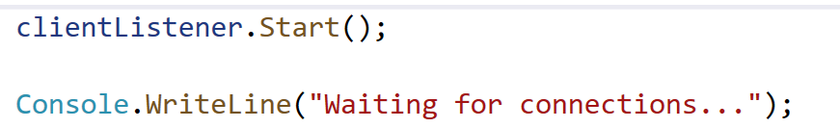
2.4.4) В цикле даем согласие на соединение (AcceptTcpClient). Передаем значение объекту ClientHandler. Для каждого клиента создаем отдельный поток. Всего обрабатываем 3 клиента. (можно увеличить количество клиентов во время тестирования)
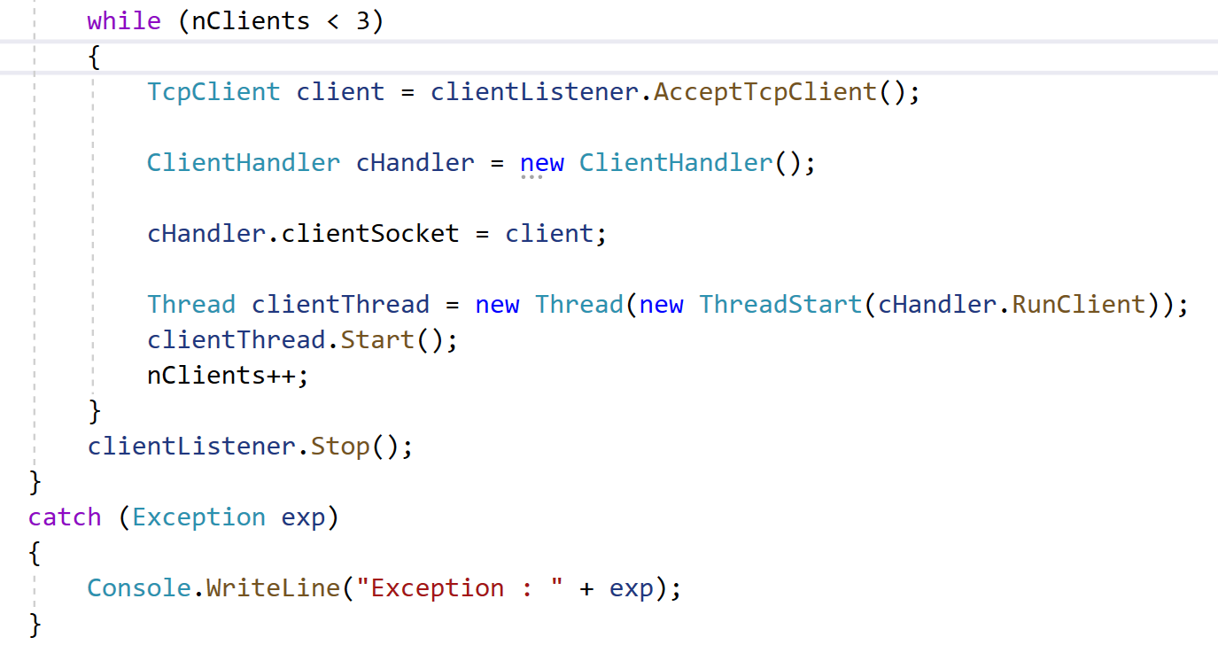

Для получения ip-адреса можно использовать следующий код:
